# 一、用例图

## 管理员

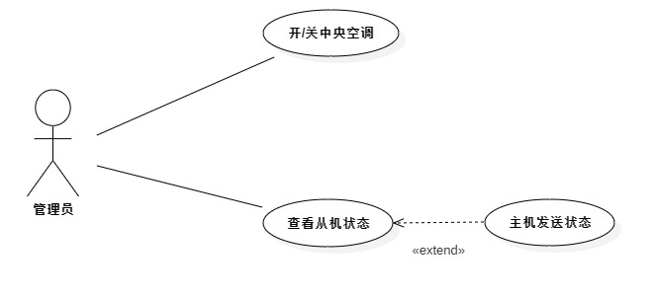

## 前台人员

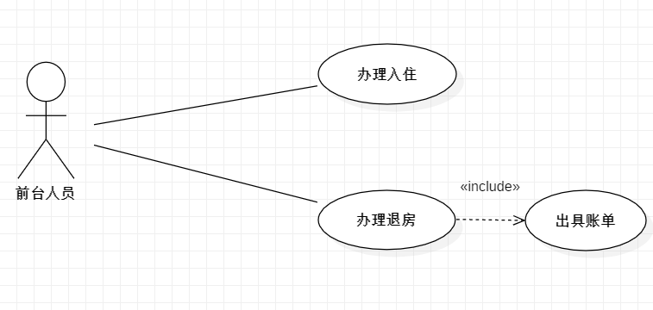

# 二、用例说明

## 管理员

|  |  |  |
| --- | --- | --- |
| 用例编号 | | UC201 |
| 用例名称: | | 开启/关闭中央空调 |
| 范围： | | 中央空调的控制 |
| 级别： | | 子系统目标级别 |
| 主要参与者: | | 系统管理员 |
| 前置条件: | | 开机：中央空调硬件设备完好，没有故障，处于关闭状态，并且连上电源。  关机：中央空调处于开启状态，且能够对管理员发起的控制进行响应。 |
| 后置条件： | | 开机：中央空调处于开启状态。  关机：中央空调处于关闭状态。 |
| 主要成功场景（开机）: | | |
| O1． | 管理员进入管理员登陆界面。 | |
| O2． | 管理员输入密码。 | |
| O3． | 成功进入控制界面。 | |
| O4. | 点击开机。 | |
| O5. | 开机成功。 | |
| 扩展（或替代流程）（开机）: | | |
| O2a. | 系统验证输入的密码无效： | |
|  | 1．系统显示错误，提示管理员再次输入密码。 | |
|  | 2．管理员重新输入密码。 | |
|  | 3．系统验证密码有效，回到主要成功场景步骤O3。 | |
|  | 4．密码错误，回到步骤O2a的步骤1。 | |
| 主要成功场景（关机）: | | |
| C1． | 管理员进入管理员登陆界面。 | |
| C2． | 管理员输入密码。 | |
| C3． | 成功进入控制界面。 | |
| C4. | 点击关机，弹出确认窗口。 | |
| C5. | 管理员点击确认。 | |
| C6. | 关机成功。 | |
| 扩展（或替代流程）（关机）: | | |
| C2a | 系统验证输入的密码无效： | |
|  | 1．系统显示错误，提示管理员再次输入密码。 | |
|  | 2．管理员重新输入密码。 | |
|  | 3．系统验证密码有效，回到主要成功场景步骤O3。 | |
|  | 4．密码错误，回到步骤C1a的步骤1。 | |
| C3a | 1a．点击取消则返回到之前状态。 | |
|  | 1b. 点击确认则系统关机 | |
|  | 1c．未做出任何动作： | |
|  | 1ca. 系统开始一分钟倒计时。 | |
|  | 1cb. 一分钟后若系统仍未检测到任何动作则返回主菜单，取消关机。 | |

|  |  |  |
| --- | --- | --- |
| 用例编号: | | UC202 |
| 用例名称: | | 查看从机状态 |
| 范围： | | 中央空调系统 |
| 级别： | | 用户目标级别 |
| 主要参与者: | | 系统管理人员 |
| 前置条件: | | 中央空调处于开启状态，中央空调向数据库写入的数据无误。 |
| 后置条件： | | 无 |
| 主要成功场景: | | |
| 1． | 管理员进入管理员登陆界面。 | |
| 2． | 管理员输入密码。 | |
| 3． | 成功进入主菜单界面。 | |
| 4． | 管理员发出查看各从机工作状态的请求。 | |
| 5. | 从数据库中返回从机工作状态数据给管理员。 | |
| 6. | 返回的数据在界面显示。 | |
| 7. | 管理员点击关闭显示从机状态窗口。 | |
| 8. | 窗口关闭，返回主菜单。 | |
| 扩展（或替代流程）: | | |
| *a. | 主机将数据库中从机状态信息进行改写，且管理员界面仍在查询从机状态界面，则将新的从机状态返回给管理员界面。 | |
| 2a. | 系统验证输入的密码无效： | |
|  | 1．系统显示错误，提示管理员再次输入密码。 | |
|  | 2．管理员重新输入密码。 | |
|  | 3．系统验证密码有效，回到主要成功场景步骤3。 | |
|  | 4．密码错误，回到步骤2a的步骤1。 | |
| 4a. | 连接数据库失败，显示失败窗口。 | |
| 7a. | 管理员未做任何动作： | |
|  | a.系统进行一分钟倒计时。 | |
|  | b.一分钟后管理员未作出任何动作则自动返回主菜单。 | |

## 前台人员

|  |  |  |
| --- | --- | --- |
| 用例编号: | | UC401 |
| 用例名称: | | 办理入住 |
| 范围： | | 从机状态的控制 |
| 级别： | | 用户目标级别 |
| 主要参与者: | | 系统管理人员 |
| 前置条件: | | 系统向数据库写入的数据无误 |
| 后置条件： | | 从机状态变为有用户状态 |
| 主要成功场景: | | |
| 1． | 管理员进入管理员登陆界面 | |
| 2． | 管理员输入密码 | |
| 3． | 成功进入主菜单界面 | |
| 4． | 管理员点击办理入住 | |
| 5. | 选择对应的房间号与预定的时间 | |
| 6. | 点击确定 | |
| 7. | 窗口显示办理入住成功 | |
| 8. | 窗口关闭，返回主菜单。 | |
| 扩展（或替代流程）: | | |
| 2a. | 系统验证输入的密码无效： | |
|  | 1．系统显示错误，提示管理员再次输入密码。 | |
|  | 2．管理员重新输入密码。 | |
|  | 3．系统验证密码有效，回到主要成功场景步骤3。 | |
|  | 4．密码错误，回到步骤2a的步骤1。 | |

|  |  |  |
| --- | --- | --- |
| 用例编号: | | UC402 |
| 用例名称: | | 办理退房 |
| 范围： | | 从机状态的控制 |
| 级别： | | 用户目标级别 |
| 主要参与者: | | 系统管理人员 |
| 前置条件: | | 系统向数据库写入的数据无误 |
| 后置条件： | | 从机状态变为无用户状态 |
| 主要成功场景: | | |
| 1． | 管理员进入管理员登陆界面 | |
| 2． | 管理员输入密码 | |
| 3． | 成功进入主菜单界面 | |
| 4． | 管理员点击办理退房 | |
| 5. | 选择对应的房间号 | |
| 6. | 点击确定 | |
| 7. | 窗口显示办理退房成功 | |
| 扩展（或替代流程）: | | |
| 2a. | 系统验证输入的密码无效： | |
|  | 1．系统显示错误，提示管理员再次输入密码。 | |
|  | 2．管理员重新输入密码。 | |
|  | 3．系统验证密码有效，回到主要成功场景步骤3。 | |
|  | 4．密码错误，回到步骤2a的步骤1。 | |

|  |  |  |
| --- | --- | --- |
| 用例编号: | | UC403 |
| 用例名称: | | 出具账单 |
| 范围： | | 数据库的访问 |
| 级别： | | 用户目标级别 |
| 主要参与者: | | 系统管理人员 |
| 前置条件: | | 系统向数据库写入的数据无误 |
| 后置条件： | | 无 |
| 主要成功场景: | | |
| 1． | 管理员点击办理退房成功 | |
| 2． | 点击确定打印账单 | |
| 3． | 成功打印账单 | |
| 扩展（或替代流程）: | | |
| 2a. | 点击不打印账单，则结束 | |

# 三、系统顺序图

## 管理员

1. 查询从机状态

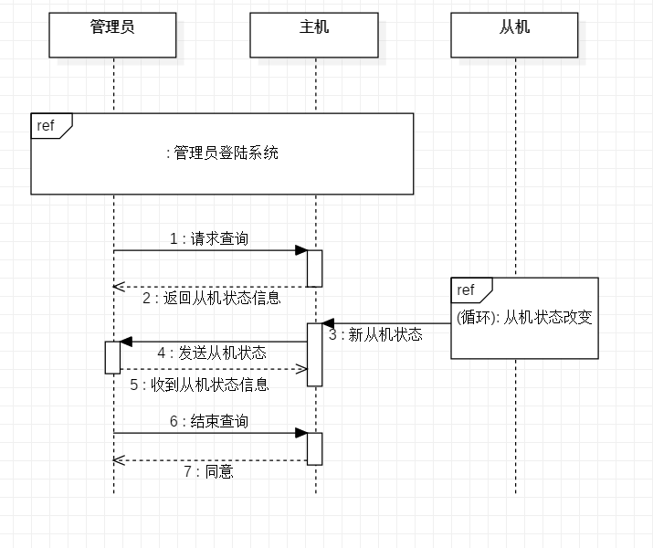

1. 打开中央空调

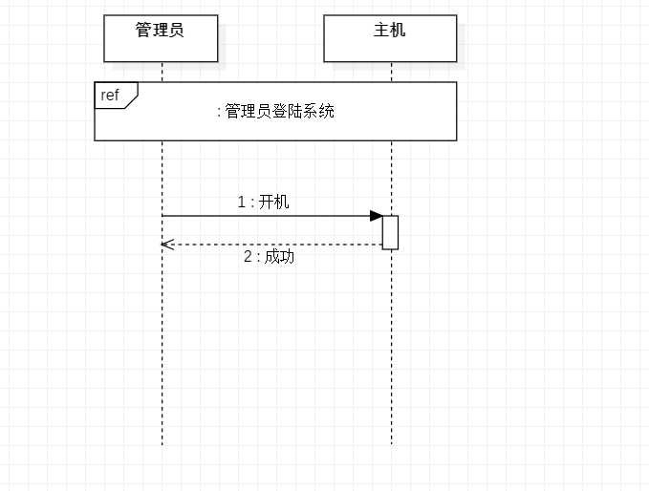

1. 关闭中央空调

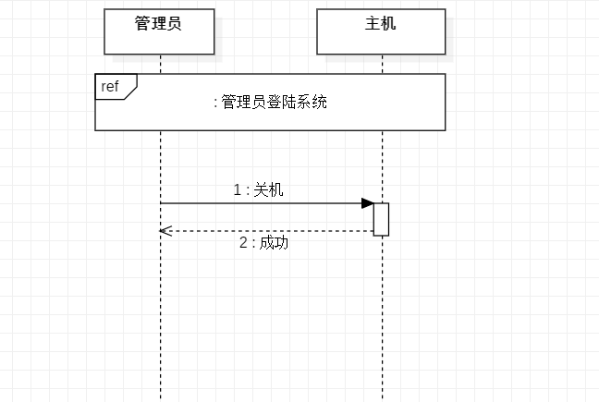

## 前台人员

（1）办理入住

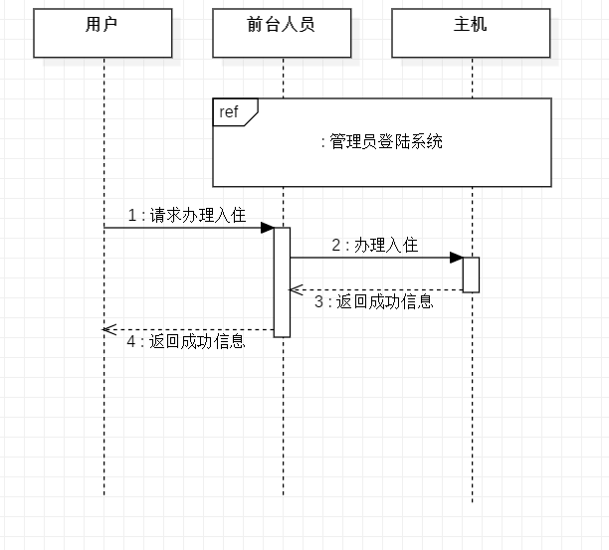

（2）办理退房与出具账单

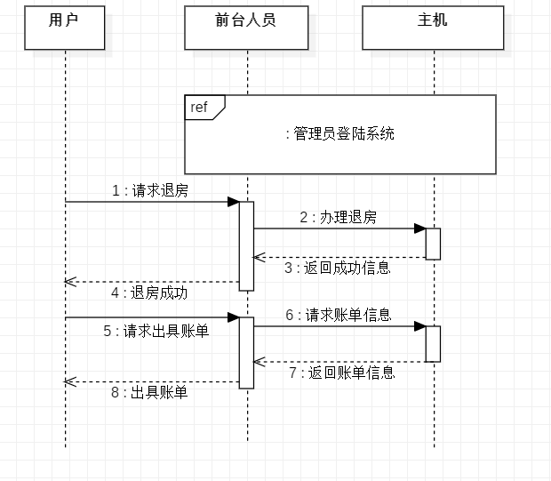

## 操作契约

## 管理员

|  |  |
| --- | --- |
| 操作 | open_master() |
| 交叉引用 | 用例: 开/关中央空调 |
| 前置条件 | 中央空调硬件设备完好，处于关闭状态，有电源供应，信号传递正常，管理员正常进入管理主菜单。 |
| 后置条件 | 返回提示信息 |

|  |  |
| --- | --- |
| 操作 | close_master() |
| 交叉引用 | 用例: 开/关中央空调 |
| 前置条件 | 中央空调硬件设备完好，信号传递正常，管理员正常进入管理主菜单。 |
| 后置条件 | 中央空调关闭。 |

|  |  |
| --- | --- |
| 操作 | check_state() |
| 交叉引用 | 用例: 查看从机状态 |
| 前置条件 | 中央空调硬件设备完好，信号传递正常，管理员正常进入管理主菜单。 |
| 后置条件 | 查询结果显示到管理员端。 |

## 前台人员

|  |  |
| --- | --- |
| 操作 | check_in_server() |
| 交叉引用 | 用例: 前台人员办理入住 |
| 前置条件 | 系统向数据库写入的数据无误 |
| 后置条件 | 从机状态变为用户入住状态。 |

|  |  |
| --- | --- |
| 操作 | check_out_server() |
| 交叉引用 | 用例: 前台人员办理退房 |
| 前置条件 | 系统向数据库写入的数据无误 |
| 后置条件 | 从机状态变为无用户入住状态。 |

|  |  |
| --- | --- |
| 操作 | issue_bills() |
| 交叉引用 | 用例: 出具账单 |
| 前置条件 | 系统向数据库写入的数据无误 |
| 后置条件 | 无 |